Succéhelg för Andreas Bäckman med två segrar och pole-position
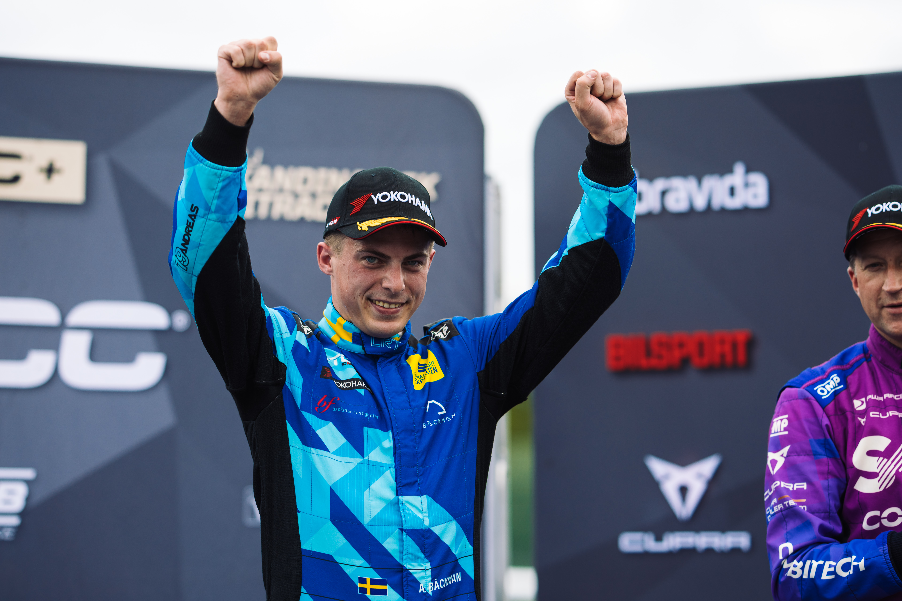
Andreas Bäckman slog till med två vinster på klassiska Scandinavian Raceway-banan i Anderstorp i söndags.
Foto: Martin Öberg (Fria rättigheter att använda bilden)
Årets femte STCC-tävling kördes föregående helg, 9–11 september, på Scandinavian Raceway i Anderstorp. Andreas Bäckman slog till med pole-position i kvalet och på racedagen vann han de två första racen med stor marginal.
– Fantastiskt kul helg på Anderstorp. Farten fanns där i alla underlag under hela helgen och jättekul att få slå till med två segrar på racedagen, säger Andreas Bäckman.
Förra helgen, den 9–11 september, var det dags för årets femte och näst sista deltävling av STCC på Scandinavian Raceway och landslagsföraren Andreas Bäckman stod på startlinjen, tävlandes i för Lestrup Racing Team i en Audi RS 3 LMS TCR-bil. Den anrika banan är belägen i Anderstorp, som ligger i närheten av Gislaved, och invigdes 1968. Det är den enda banan i Norden med Formel 1-historik, där kända namn som Ronnie Peterson och Niki Lauda tidigare har tävlat.
Pole-position i kvalet
Helgen började med träning på fredagen, där det regnade under träningarna och det var blött underlag som kördes med regndäck, och Andreas hade bra fart i de regniga förhållandena. Även på lördagens träningar var det blöta förhållanden på banan.
Under tidskvalet på lördagseftermiddagen så höll sig regnet borta och det blev ett torrt kval, och därmed även första gången under helgen då förarna fick köra på däck för torrt underlag (slicks). I första kvalomgången, Q1, hittade Andreas direkt farten och slog till med näst bästa tid, vilket innebar andra startposition för söndagens första race. De åtta främsta förarna gick sedan vidare till den andra kvalomgången, Q2, för att göra upp om pole-position till det andra racet. I Q2 slog Andreas till med den snabbaste tiden med stor marginal och tog sin andra pole-position för säsongen, vilket innebar första startposition för Race 2 på söndagen och även fem extra poäng till mästerskapstabellen.
- Jättekul att få ta min andra pole-position för säsongen. Jag kände att jag hade farten genom hela kvalet och i slutet av Q2 fick jag till ett bra varv. Jättebra utgångsläge inför racedagen, säger Andreas Bäckman.
Dubbla segrar i racen
I det första racet på söndagen, Race 1, startade Andreas på andra startposition. Det var blöta förhållanden och en upptorkande bana där alla körde på regndäck. Han fick till en bra start och var ut som tvåa ur första kurvan. Sedan låg och jagade ledaren samtidigt som han var uppvaktad bakifrån. Efter några varv såg han en möjlighet och provade att köra om på utsidan in i kurva 6, en omkörning som lyckades, och han kunde sedan utöka med en ledning till 4,4 sekunder över mållinjen och tog en övertygande seger.
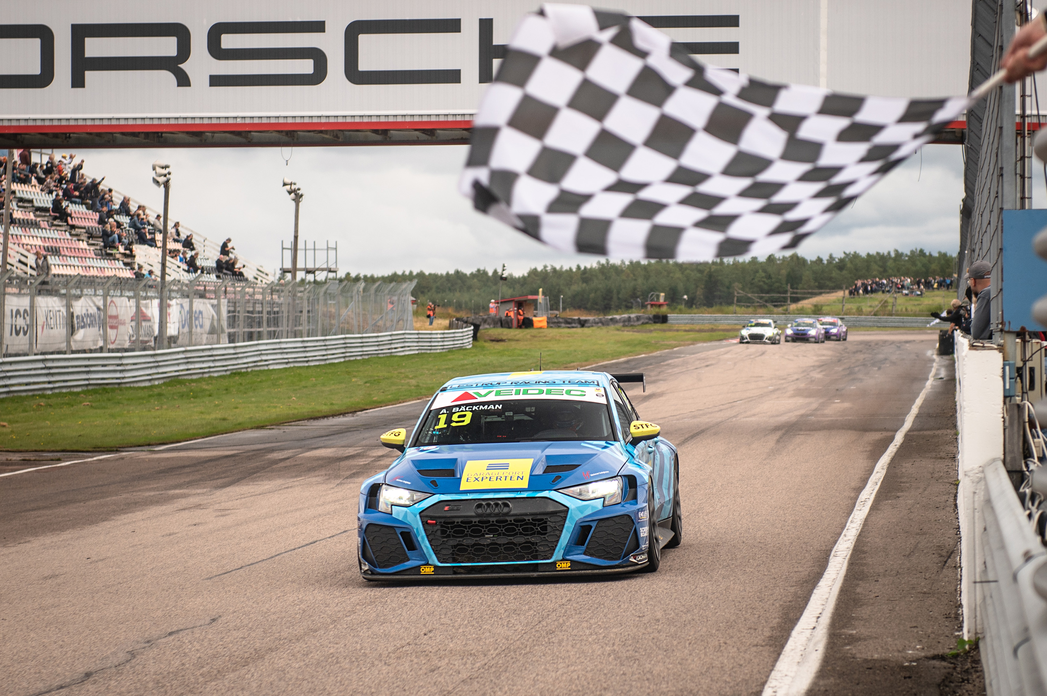
Andreas Bäckman körde över mållinjen som vinnare i Race 1 och Race 2 på Scandinavian Raceway.
Foto: STCC (Fria rättigheter att använda bilden)
Till Race 2, hade banan blivit lite torrare, så de flesta förarna inklusive Andreas valde slicks. Andreas startade i pole-position och tog starten in i första kurvan. Därefter var han uppvaktad bakifrån men kunde sedan bygga upp en lucka och körde över mållinjen som segrare, även denna gång med 4,4 sekunders marginal till nästa bil.
- Otroligt kul att få slå till med två vinster på rad i de första två racen för dagen, jag trivs bra när det är utmanande förhållanden och bilen kändes jättebra, säger Andreas Bäckman.
Inför det avslutande racet för dagen, Race 3, så vänder man på resultatet från de åtta främsta förarna i Race 2, vilket innebar att Andreas startade åtta i Race 3. Race 3 visade sig bli ett tufft race då det kom en rejäl regnskur som höll i sig länge och gjorde förhållandena mycket utmanande för förarna då alla var ute på slicks. Andreas tog inga risker och tog sig i mål på en sjätteplats och tog viktiga poäng i mästerskapet.
- Jag ville inte riskera något i Race 3, då det var otroligt lätt att göra ett misstag som kan sluta med att man är av banan. Så med tanke på det är jag nöjd med resultatet även om jag givetvis ville klättra högre upp i racet, säger Andreas Bäckman.
Andreas plockade även mest poäng under helgen och vann därmed även priset Autocirc Weekend Winner-priset. Hans poängplockande under helgen innebar även att han avancerade från en femteplats till en andraplats med 24 poäng upp till ledaren inför säsongsfinalen om tre veckor på Mantorp Park, där det är 65 poäng kvar att köra om.
- Fantastisk helg här på Anderstorp. Pole-position, två segrar och en sjätteplats är jag nöjd med och det visar vilken fart vi har när allt stämmer. Ser redan framemot finalen på Mantorp Park. Det är en bana jag gillar och trivs bra på, så jag kommer att ge allt för att göra bra resultat ifrån mig där. Stort tack till mitt team Lestrup Racing Team för all support under helgen, säger Andreas Bäckman.

Härnäst för Andreas väntar finalen av STCC-mästerskapet om tre veckor, 29 september-1 oktober, på Mantorp Park, som är belägen i närheten av Linköping.

Andreas resultat:
Officiellt test 1 (Test 1): 4:e plats
Officiellt test 2 (Test 2): 1:a plats
Fri träning 1 (Test 3): 3:e plats
Tidskval (Q1): 2:a plats
Tidskval (Q2): 1:a plats
Race 1: 1:a plats
Race 2: 1:a plats
Race 3: 6:e plats

Mästerskapsställning:
STCC – TCR Scandinavia - Förarmästerskap – Totalt (Topp tre)
STCC 2022 (Efter 5 av 6 tävlingshelger)
1: Robert Dahlgren, 219 p.
2: Andreas Bäckman, 195 p.
3: Mattias Andersson, 182 p.
Se fullständig tabell här

STCC – TCR Scandinavia - Teammästerskap – Totalt (Topp tre)
STCC 2022 (Efter 5 av 6 tävlingshelger)
1: CUPRA Dealer Team - PWR Racing, 371 p.
2: Lestrup Racing Team, 359 p.
3: Brink Motorsport, 326 p.
Se fullständig tabell här

Missade du helgens STCC-tävling?
Klicka här för att se reprisen från helgens STCC-race på STCC+

Följ hela STCC-säsongen på:
Live-sändningar: plus.stcc.se
Övrig information: stcc.se
Facebook: facebook.com/STCCOfficial/
Twitter: twitter.com/stcc_official
Instagram: instagram.com/stcc_official/
YouTube: youtube.com/c/STCCTV

Fria rättigheter att använda bilderna.

Ladda ner pressbilder här:
http://bit.ly/jabaeckman-photos
https://www.mynewsdesk.com/se/ja-backman/images

